Terapia pedagogiczna GR. IX 07. 04. – 09.04. 2021r.
Dzień 1
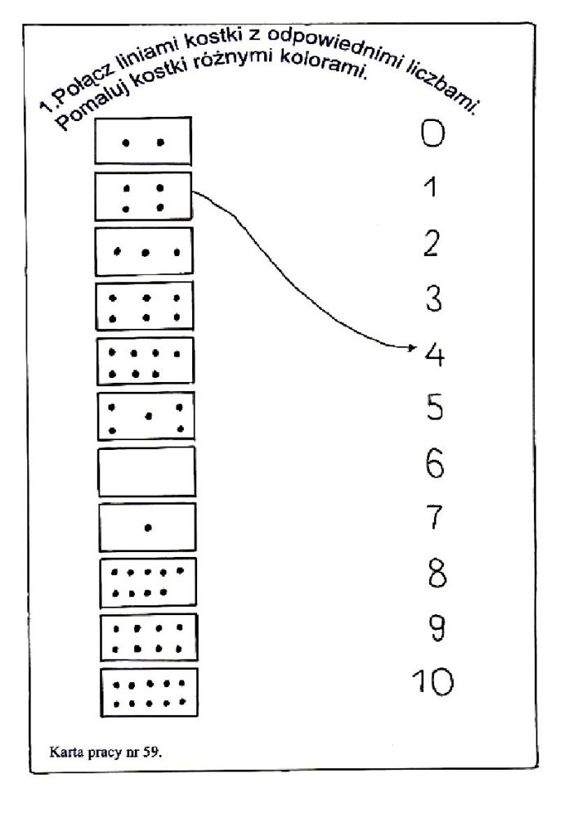

Dzień 2
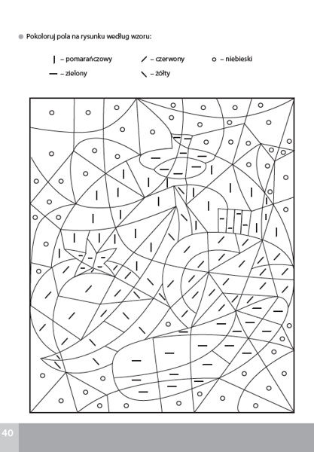

Dzień 3
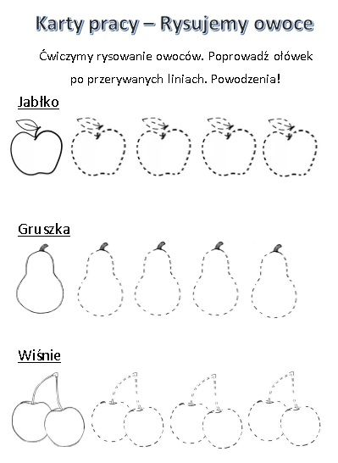

Dzień 4
